Android新功能详解

1,性能改进,系统大提升.
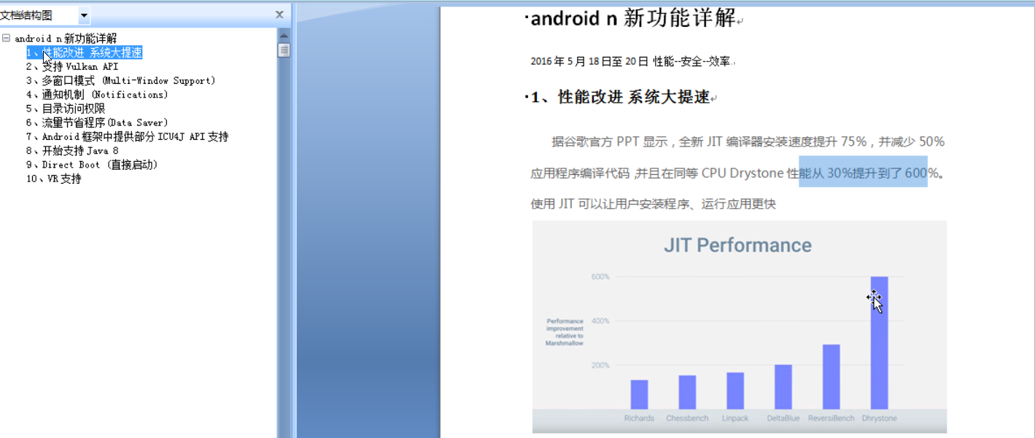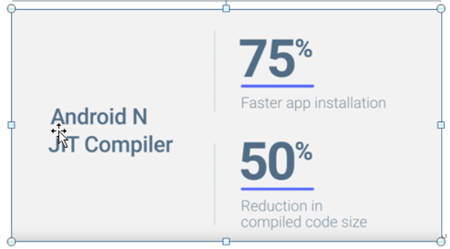

2,VulKan
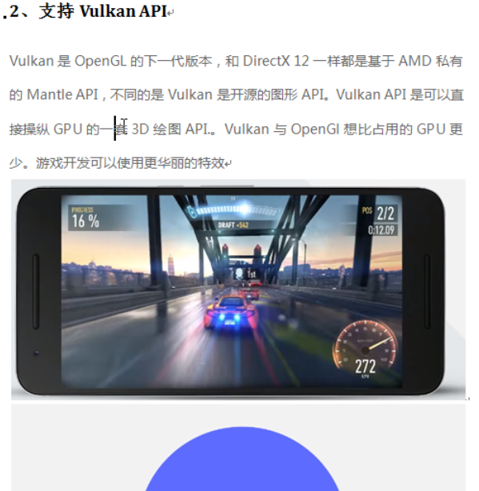

3,多窗口的模式Multi - Window Support.
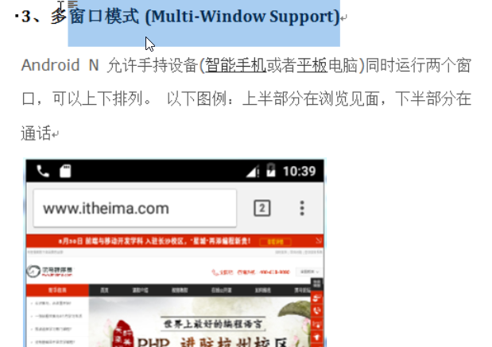

4,通知机制
API 20以上才可以使用的可回复的Notify.其他的是不可以的.详细参见notification下边的文档即可.

5,目录的访问
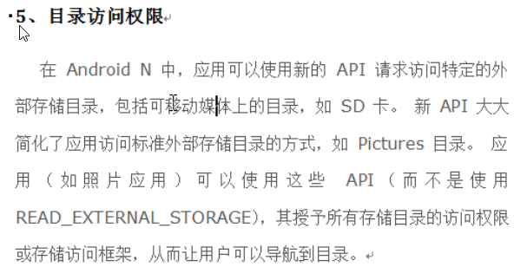
只要是从24才开始的模式,就是你在使用的时候需要运用代码进行访问,而这个时候系统会出现提示框,提示用户你正在访问,用户可以拒绝和允许,拒绝之后你后边的代码将会执行不到的.

6,流量节省程序
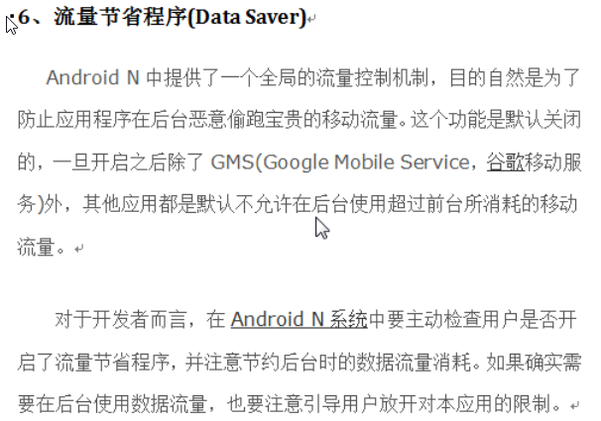

7,Android框架中提供部分的ICU4 API的支持
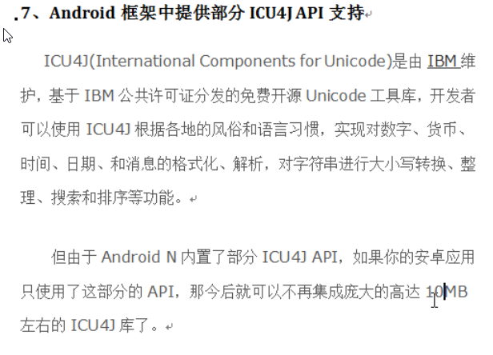
主要就是国际化的东西.

8,开始支持java8
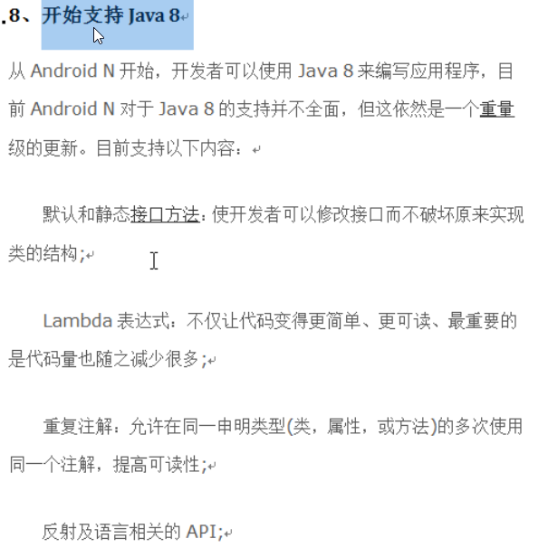
加上一下的代码之后java 8之后的所有的java都是支持的,java 9 ,java x等等,有未来的的囊括之意.
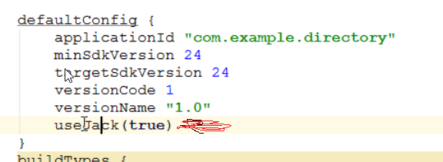
Lambda表达式
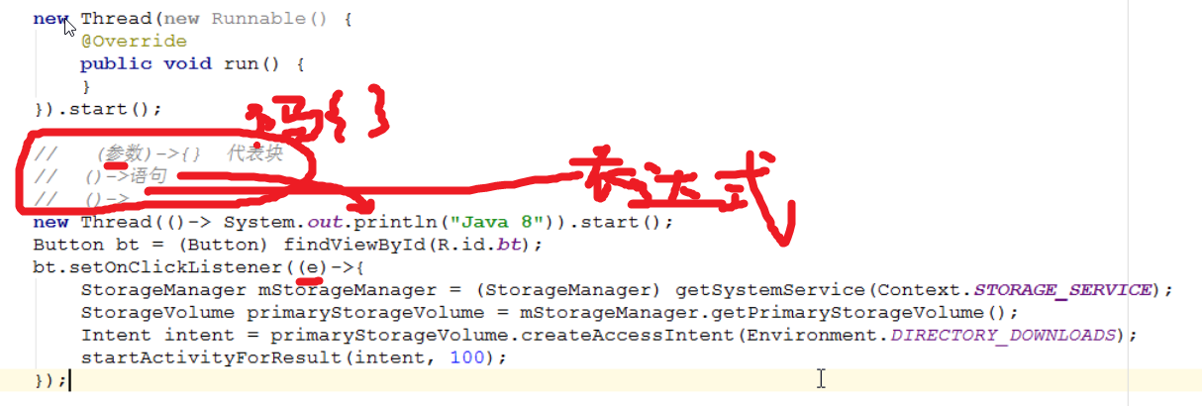

9,Direct Boot直接启动
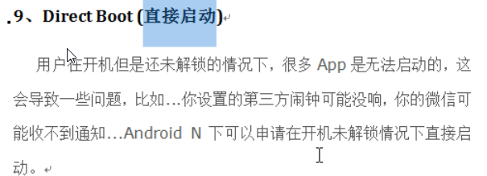

10,VR的支持
未来的方向.调用的方式就和视频什么的一样,有什么暂停播放,等等功能的.(注意:统一资源定位符:uri.parse()资源文件或的方式getAress().open())
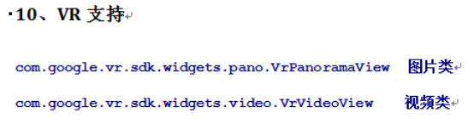
以下是图片的打开方式
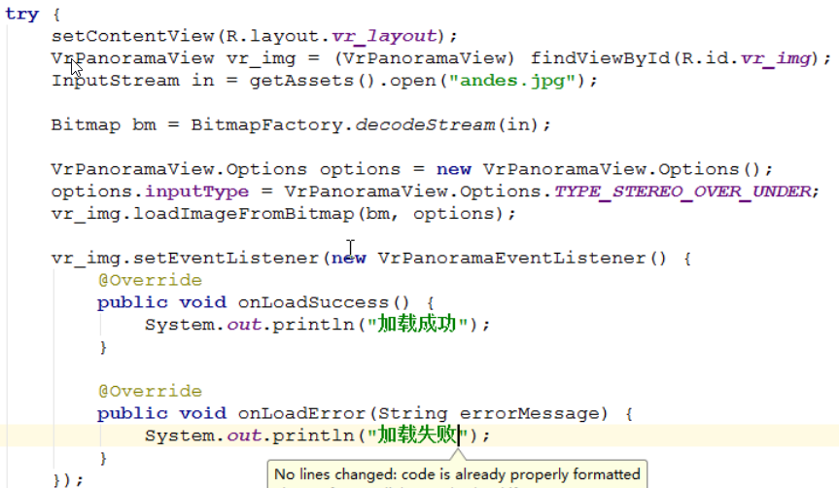
以下是video的打开方式
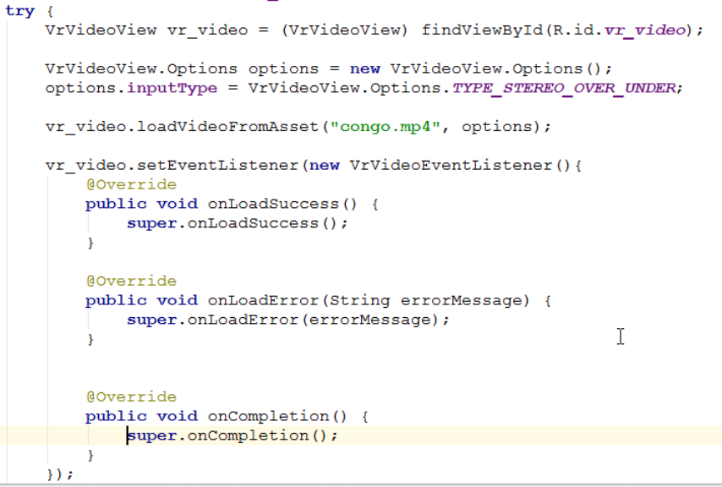
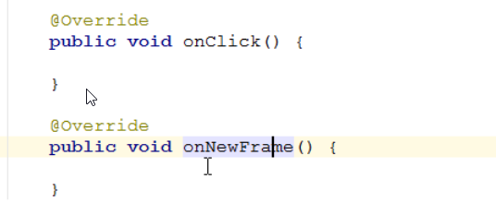点击暂停,帧的方式和进度条的方式是一致的.

